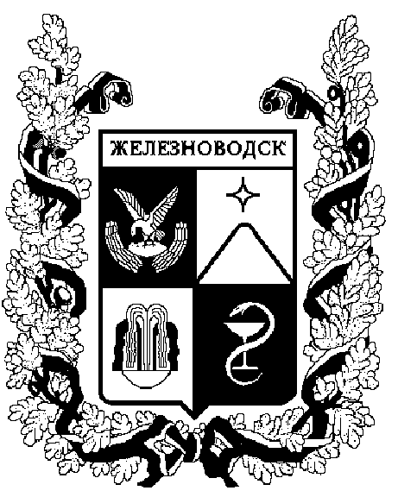

ПОСТАНОВЛЕНИЕ
администрации города-КУРОРТА железноводска ставропольского края

29 июля 2015 г. | г. Железноводск | № | 607

О внесении изменений в постановление администрации города-курорта Железноводска Ставропольского края от 03 декабря 2014 г. № 1009 и признании утратившим силу подпункта 1.3 пункта 1 постановления администрации
города-курорта Железноводска Ставропольского края от
23 июня 2015 г. № 497

В соответствии с Законом Ставропольского края от 10 апреля 2008 г. № 20-кз «Об административных правонарушениях в Ставропольском крае», законами Ставропольского края от 08 июня 2015 г. № 60-кз «О внесении изменения в статью 12.2 Закона Ставропольского края «Об административных правонарушениях в Ставропольском крае», от 01 июля 2015 г. № 68-кз «О внесении изменения в статью 12.2 Закона Ставропольского края «Об административных правонарушениях в Ставропольском крае», в целях упорядочения работы должностных лиц, уполномоченных составлять протоколы об административных правонарушениях, совершенных на территории города-курорта Железноводска Ставропольского края и в связи с произошедшими кадровыми изменениями,

ПОСТАНОВЛЯЮ:

1. Внести в постановление администрации города-курорта Железноводска Ставропольского края от 03 декабря 2014 г. № 1009 «О должностных лицах, уполномоченных составлять протоколы об административных правонарушениях, совершенных на территории города-курорта Железноводска Ставропольского края» (с изменениями, внесенными постановлением администрации города-курорта Железноводска Ставропольского края
от 23 июня 2015 г. № 497) следующие изменения:
1.1. Подпункт 1.5 изложить в следующей редакции:
«1.5. Начальника, специалиста 1 категории отдела дорожного хозяйства и транспорта Управления городского хозяйства администрации города-курорта Железноводска Ставропольского края - об административных правонарушениях, предусмотренных статьями 6.1, 6.2, 6.3 Закона; начальника отдела жилищно-коммунального хозяйства и благоустройства Управления городского хозяйства администрации города-курорта Железноводска Ставропольского края - об административных правонарушениях, предусмотренных статьями 2.5 (в части использования звуковоспроизводящих устройств, а также устройств звукоусиления, в том числе установленных в транспортных средствах, на объектах торговли и общественного питания, непринятия мер владельцем транспортного средства по отключению сработавшей звуковой охранной сигнализации, установленной на транспортном средстве), 4.1, 4.3, 4.4, 4.7, 4.10 Закона; начальника производственно-технического отдела Управления городского хозяйства администрации города-курорта Железноводска Ставропольского края - об административных правонарушениях, предусмотренных статьями 4.1, 4.3, 4.4 Закона; ведущего специалиста отдела дорожного хозяйства и транспорта Управления городского хозяйства администрации города-курорта Железноводска Ставропольского края - об административных правонарушениях, предусмотренных статьями 4.1, 4.3, 4.4 Закона; главного специалиста производственно-технического отдела Управления городского хозяйства администрации города-курорта Железноводска Ставропольского края - об административных правонарушениях, предусмотренных статьями 4.1, 4.3, 4.4 Закона; начальника, специалиста 1 категории отдела транспорта и связи Управления городского хозяйства администрации города-курорта Железноводска Ставропольского края - об административных правонарушениях, предусмотренных статьями 6.1, 6.2, 6.3 Закона; начальника отдела жилищно-коммунального хозяйства и благоустройства Управления городского хозяйства администрации города-курорта Железноводска Ставропольского края - об административных правонарушениях, предусмотренных статьями 4.1, 4.3, 4.4, 4.7, 4.10 Закона; начальника производственно-технического отдела Управления городского хозяйства администрации города-курорта Железноводска Ставропольского края - об административных правонарушениях, предусмотренных статьями 4.1, 4.3, 4.4 Закона; ведущего специалиста отдела жилищно-коммунального хозяйства и благоустройства Управления городского хозяйства администрации города-курорта Железноводска Ставропольского края - об административных правонарушениях, предусмотренных статьями 2.7, 2.8, 4.1, 4.2, 4.3, 4.4, 4.5, 4.6, 4.7, 4.8, 4.9, 4.10, 4.11, 4.12, 7.1, 7.6 Закона (в соответствии с должностными обязанностями по осуществлению водного и лесного контроля); ведущего специалиста отдела жилищно-коммунального хозяйства и благоустройства Управления городского хозяйства администрации города-курорта Железноводска Ставропольского края - об административных правонарушениях, предусмотренных статьями 7.21, 7.22, 7.23, 7.23.2, частями 4 и 5 статьи 9.16, статьями 19.6, 19.7.11 Кодекса Российской Федерации об административных правонарушениях (в соответствии с должностными обязанностями по осуществлению жилищного контроля).».

2. Признать утратившим силу подпункт 1.3 пункта 1
постановления администрации города-курорта Железноводска Ставропольского края от 23 июня 2015 г. № 497 «О внесении изменений в постановление администрации города-курорта Железноводска Ставропольского края
от 03 декабря 2014 г. № 1009 и признании утратившими силу
подпунктов 1.2-1.4 пункта 1 постановления администрации города-курорта Железноводска Ставропольского края от 02 июля 2015 г. № 428».

3. Опубликовать настоящее постановление в общественно-политическом еженедельнике «Железноводские ведомости» и разместить на официальном сайте Думы города-курорта Железноводска Ставропольского края и администрации города-курорта Железноводска Ставропольского края в сети Интернет.

4. Контроль за выполнением настоящего постановления возложить на первого заместителя главы администрации города-курорта Железноводска Ставропольского края Бондаренко Н.Н.

5. Настоящее постановление вступает в силу со дня его подписания.

Глава города-курорта
Железноводска
Ставропольского края В.Б.Мельникова

